Indholdsfortegnelse
1 Kom godt i gang 4
1.1 Forholdsregler vedr. sikkerhed 4
1.2 Copyrightbeskyttelse 4
1.3 Pakkens indhold 5
2 Visninger af hovedenheden 6
2.1 Set forfra 6
2.2 Set fra højre side 8
2.3 Set fra venstre side 9
2.4 Set fra bunden 9
3 Visninger af skærm nr. 2 11
3.1 Set forfra 11
3.2 Set fra højre side 11
3.3 Set fra bunden 12
4 Oversigt over fjernbetjeningen 13
4.1 Knapdefinition 13
4.2 Installation af batteri i fjernbetjening 15
5 Systemtilslutninger 16
5.1 Tilslutning til tv 16
5.2 Tilslutning til en forstærker 17
5.3 Tilslutning til hovedtelefoner 18
5.4 Tilslutning til vekselstrømsadapter 19
5.5 Tilslutning til biladapter 19
5.6 Tilslutning til hovedenheden 20

6 Batteriet 21
6.1 Montering/fjernelse af batteriet 21
6.2 Opladning af batteriet 21
7 Softwarekompatibilitet 22
7.1 Kompatibelt diskformat 22
7.2 Diskvedligeholdelse 22
8 Generel anvendelse 23
8.1 Inden afspilning 23
8.2 Justering af skærmforholdet 23
9 Dvd-disk-afspilning 25
10 Cd-disk-afspilning 29
11 Visning af JPEG-filer 31
12 Systemopsætning 34
13 Brug af stropper 41
14 Problemløsning 43
15 Appendiks 45
15.1 Produktspecifikationer 45
15.2 Teknisk support og garantioplysninger 45
15.3 Ansvarsfraskrivelse 45

Det blinkende lys med et pileformet symbol i en ligesidet trekant skal advare brugeren om tilstedeværelsen af en ikke-isoleret “farlig spænding” i produktets kabinet, som kan have en så stor styrke, at det udgør en elektrisk risiko for personer.
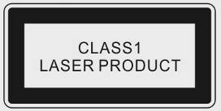
Udråbstegnet i en ligesidet trekant skal gøre brugeren opmærksom på tilstedeværelsen af vigtige drifts- eller vedligeholdelses/serviceinstruktioner i dokumentationen , der følger med enheden.
ADVARSEL:
Enheden udsender laserstråling, når den åbnes. Se IKKE direkte ind i laserstrålen.
FORSIGTIG:
- Dette produkt er udstyret med en laserenhed med lav styrke. For at sikre laserenhedens kvalitet, må du IKKE åbne kabinettet eller forsøge at reparere enheden. Kontakt et autoriseret servicecenter, hvis du får brug for service.
- For at nedsætte risikoen for elektrisk stød, må du IKKE fjerne kabinettet. Der er intet indeni, der kan repareres. Kontakt kvalificeret servicepersonale. Fjern produktet fra stikkontakten inden servicering, eller hvis det ikke anvendes i længere tid.
- Producenten er ikke ansvarlig for skader, der skyldes udskiftninger og ændringer i produktet uden godkendelse fra producenten eller en godkendt organisation.

- Kom godt i gang

Tak, fordi du købte Prestigio PPDP 370 Twin, et mobilt, digitalt mediecenter. Du har foretaget et glimrende valg, og vi håber, du vil glæde dig over alle dets muligheder. Du bedes læse brugervejledningen omhyggeligt, inden du anvender produktet og følge alle procedurerne i vejledningen for at få den fulde glæde af alle produktets funktioner.

  - Forholdsregler vedr. sikkerhed

Bemærk alle forholdsregler vedr. sikkerhed, inden du bruger Prestigio PPDP 370 Twin. Følg alle de procedurer, der er nævnt i denne vejledning, for at anvende enheden korrekt.

Advarsel: Dette symbol indikerer handlinger, der kan føre til alvorlige skader på personer, der anvender enheden eller beskadige enheden, hvis de ignoreres eller håndteres forkert.

- Forsøg ikke at adskille eller ændre nogen del af enheden, hvis det ikke er beskrevet i denne vejledning.
- Anbring ikke enheden, så den kommer i kontakt med vand eller andre væsker. Enheden er IKKE designet til på nogen måde at være vandtæt.
- I tilfælde af at der kommer væske ind i enheden, skal du med det samme koble enheden fra computeren. Fortsat brug af enheden kan medføre brand eller elektrisk stød. Kontakt din produktdistributør eller det nærmeste supportcenter.
- For at undgå risikoen for elektrisk stød må du ikke tilslutte eller frakoble enheden med våde hænder.
- Anbring ikke enheden tæt på en varmekilde eller direkte ved flammer eller varme.
- Anbring ikke enheden i nærheden af udstyr, der genererer stærke elektromagnetiske felter. Udsættelse for stærke magnetfelter kan medføre fejlfunktion eller ødelæggelse og tab af data.

  - Copyrightbeskyttelse

Dette produkt anvender copyrightbeskyttet teknologi, der er beskyttet af USA-patenter og andre intellektuelle rettigheder. Brug af denne beskyttede teknologi skal godkendes af Macrovision og er kun begrænset til hjemmet og anden begrænset visning, medmindre andet godkendes af by Macrovision. Reverse engineering eller adskillelse er forbudt.

Dvd-afspillere og diske er regionskodede. Hvis regionsnummeret, der er angivet på dvd-æsken, ikke svarer til regionsnummeret på dette produkt, kan dvd-disken ikke afspilles på enheden. Prestigio PPDP 370 Twin er kodet med regionsnummer 2 og er udelukkende beregnet til brug med europæiske standard-dvd-diske.

  - Pakkens indhold
Element | Beskrivelse | Mængde
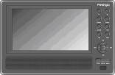 | Prestigio PPDP 370 Twin-dvd-afspiller | 1
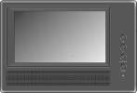 | Skærm nr. 2 | 1
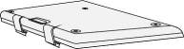 | Batteri | 1
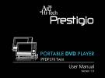 | Brugervejledning | 1
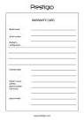 | Garantikort | 1
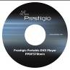 | Dokumentations-cd | 1
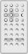 | Fjernbetjening  (batteri medfølger) | 1
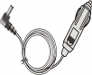 | Biladapter | 1
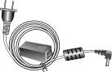 | Strømforsyningskabel med vekselstrømsadapter | 1
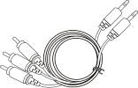 | Audio/videokabel | 2
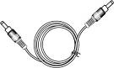 | Strømforsyningskabel | 1
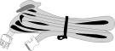 | Stropper | 4

- Visninger af hovedenheden

  - Set forfra

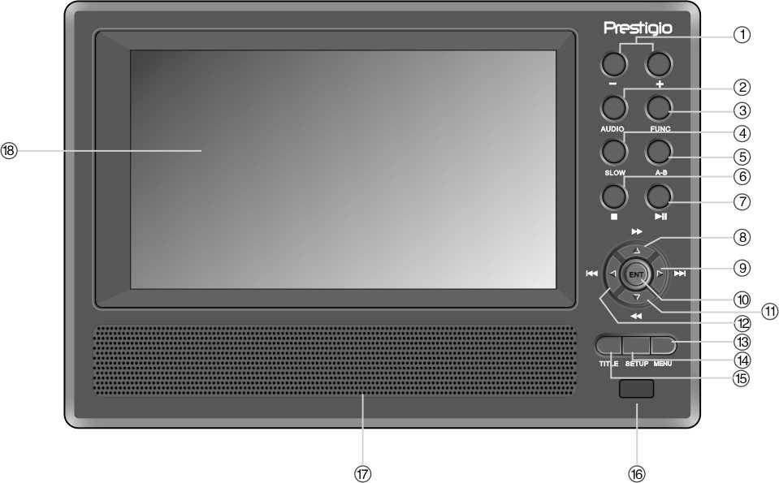

Nummer | Knapnavn | Funktion
1 | -/+-knapper | Tryk for at justere skærmens lysstyrke og farver.
2 | AUDIO (AUDIO)-knap | Tryk for at rulle gennem de forskellige sprog ved afspilning af en dvd-disk (undertekster på flere sprog kræves).
3 | FUNC (FUNKTION)-knap | Tryk for at ændre lysstyrken og farveniveauet. Tryk på, og hold inde i 1-2 sekunder for at skifte formatforholdet mellem 16:9 og 4:3.
4 | SLOW (LANGSOM)-knap | Tryk for at aktivere funktionen til langsom afspilning.
5 | A-B (A-B)-gentageknap | Tryk for at afspille et bestemt segment igen og igen.
6 | (Stop)-knap | Tryk for at stoppe afspilningen. Tryk derefter på knappen for at fortsætte afspilningen fra det sted, hvor du stoppede. Tryk to gange for at stoppe afspilningen helt.
7 | (AFSPIL/PAUSE)-knap | Tryk én gang for at holde pause i afspilningen, og tryk igen for at fortsætte afspilningen.
8 | ▲/-knap | Tryk for at rulle op eller for at spole hurtigt fremad under afspilning.
9 | ►/-knap | Tryk for rulle til højre eller springe til næste liste, spor eller kapitel
10 | ENT (ENTER)-knap | Tryk for at starte afspilning eller bekræfte et valg.
11 | ▼/-knap | Tryk for at rulle ned eller for at spole tilbage under afspilning.
12 | ◄/-knap | Tryk for rulle til højre eller gå tilbage til forrige liste, spor eller kapitel
13 | MENU (MENU)-knap | Tryk for at åbne eller lukke menuen.
14 | SETUP (OPSÆTNING)-knap | Tryk for at åbne eller lukke opsætningsmenuen.
15 | TITLE (TITEL)-knap | Tryk for at åbne titelmenuen, hvis en sådan findes.
16 | Sensor til fjernbetjening
17 | Højttaler
18 | LCD-skærm

  - Set fra højre side

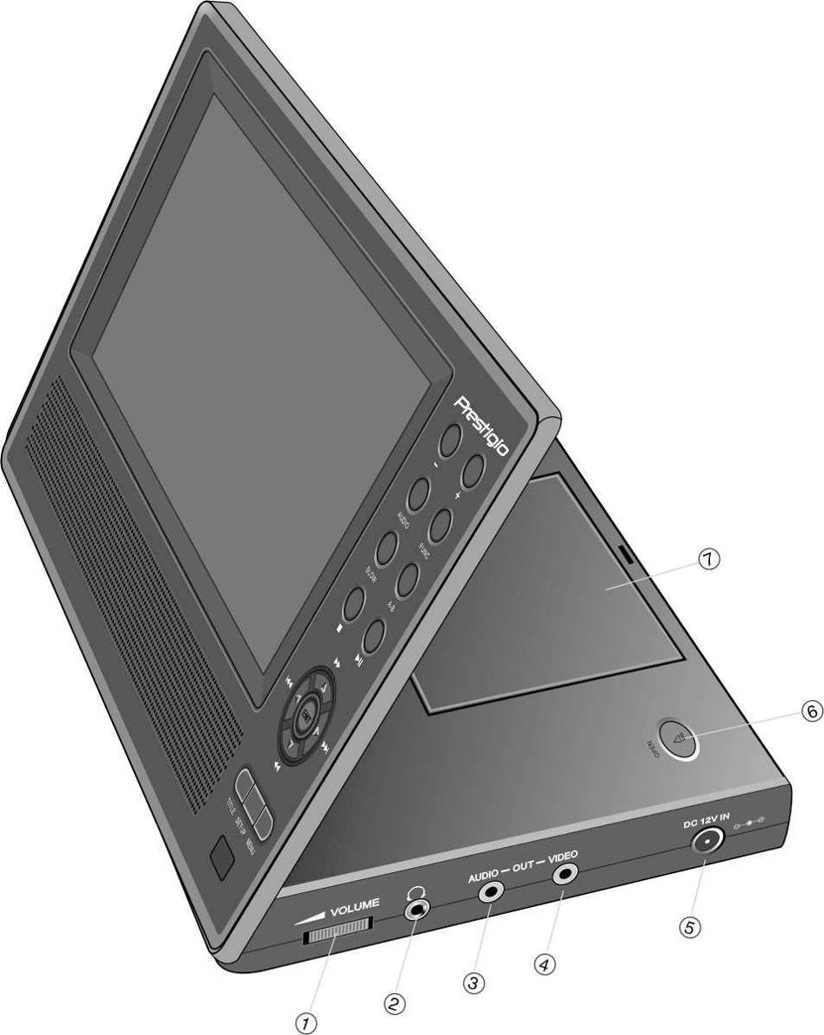

Nummer | Knapnavn | Funktion
1 | VOLUME (LYDSTYRKE)-kontrol | Rul til venstre og højre for at justere lydstyrken i hovedtelefon eller højttaler.
2 | Hovedtelefonstik | Tilsluttes til hovedtelefoner. Højttaleren gøres automatisk tavs, når hovedtelefonen tilsluttes.
3 | AUDIO OUTPUT (AUDIOOUTPUT)-stik | Tilsluttes til ekstern forstærker.
4 | VIDEO OUTPUT (VIDEOOUTPUT)-stik | Tilsluttes til ekstern skærm.
5 | DC 12V INPUT (JÆVNSTRØM 12 V IND)-stik | Tilsluttes til vekselstrøm og biladapter.
6 | OPEN (ÅBN)-omskifter | Tryk for at åbne dækslet til diskbakken.
7 | Dæksel til diskbakke | Tryk for at lukke dækslet, når der er lagt en disk i.

  - Set fra venstre side

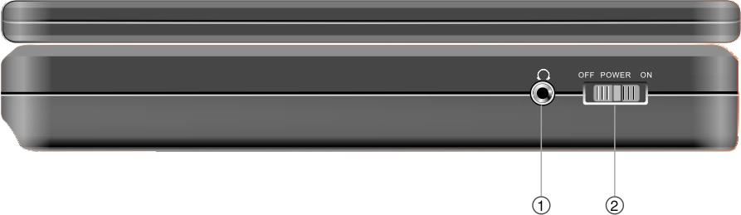

Nummer | Knapnavn | Funktion
1 | Hovedtelefonstik | Tilsluttes til hovedtelefoner. Højttaleren gøres automatisk tavs, når hovedtelefonen tilsluttes.
2 | Power (Tænd/sluk)-omskifter | Skyd til ON (TIL)/OFF (FRA) for at tænde eller slukke.

  - Set fra bunden
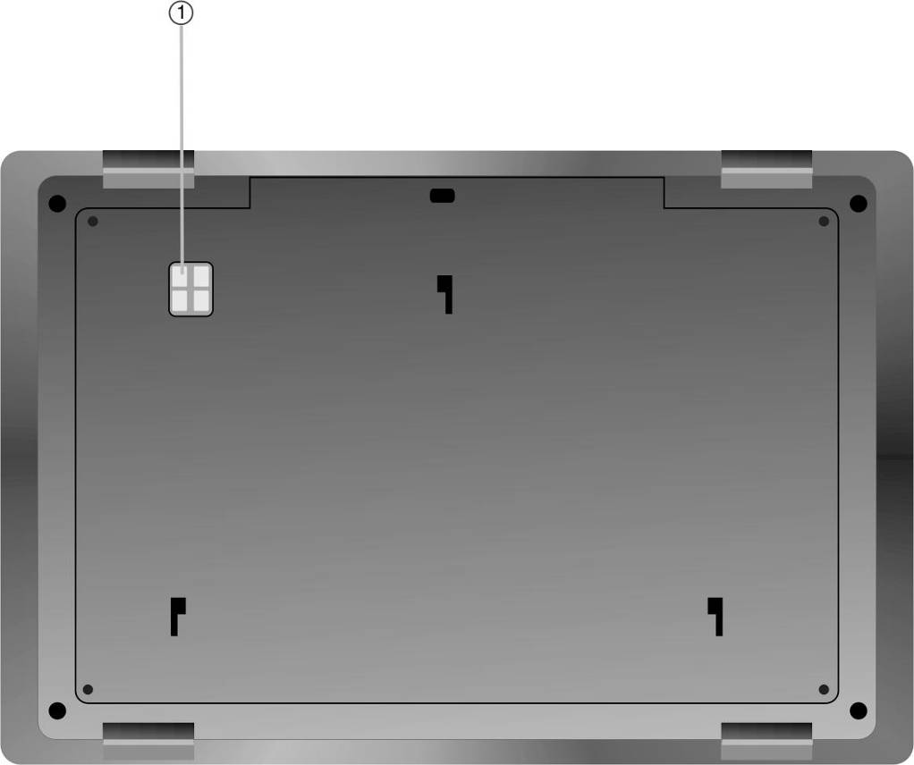

Nummer | Knapnavn | Funktion
1 | Interface til genopladeligt batteri | Tilsluttes til genopladeligt batteri.

- Visninger af skærm nr. 2

  - Set forfra
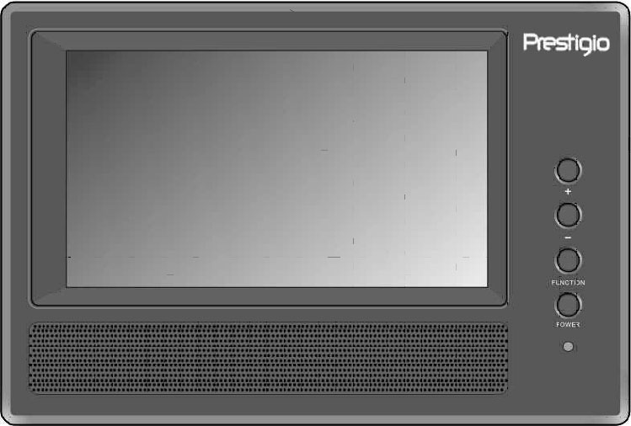
Nummer | Knapnavn | Funktion
1 | -/+-knapper | Tryk for at justere skærmens lysstyrke og farver.
2 | FUNC (FUNKTION)-knap | Tryk for at ændre lysstyrken og farveniveauet. Tryk på, og hold inde i 1-2 sekunder for at skifte formatforholdet mellem 16:9 og 4:3.
3 | Power (Tænd/sluk)-knap | Tryk for at afslutte eller gå i standby-tilstand.
4 | Strømindikator | Lyser rødt i standby-tilstand.
5 | Højttaler
6 | LCD-skærm

  - Set fra højre side
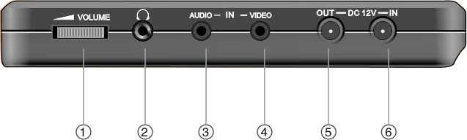
Nummer | Knapnavn | Funktion
1 | VOLUME (LYDSTYRKE)-kontrol | Rul til venstre og højre for at justere lydstyrken i hovedtelefon eller højttaler.
2 | Hovedtelefonstik | Tilsluttes til hovedtelefoner. Højttaleren gøres automatisk tavs, når hovedtelefonen tilsluttes.
3 | AUDIO INPUT (AUDIOINPUT)-stik | Tilsluttes til hovedenheden til audioinput.
4 | VIDEO INPUT (VIDEOINPUT)-stik | Tilsluttes til hovedenheden til videoinput.
5 | DC 12V INPUT (JÆVNSTRØM 12 V IND)-stik | Tilsluttes til vekselstrøm og biladapter.
7 | DC 12V OUTPUT (JÆVNSTRØM 12 V UD)-stik | Tilsluttes til hovedenheden til strømoutput.

  - Set fra bunden

Nummer | Knapnavn | Funktion
1 | Interface til genopladeligt batteri | Tilsluttes til genopladeligt batteri.
- Oversigt over fjernbetjeningen

  - Knapdefinition

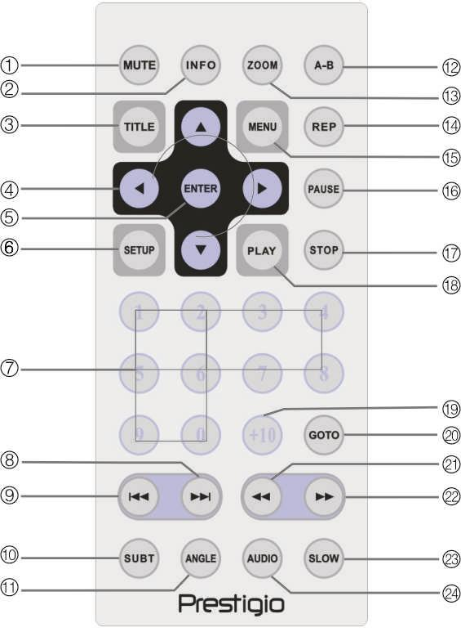

Nummer | Knapnavn | Funktion
1 | MUTE (TAVS)-knap | Tryk for at aktivere/deaktivere højttalere.
2 | INFO (INFO)-knap | Tryk for at vise detaljerede filinformationer. Tryk igen for at annullere.
3 | TITLE (TITEL)-knap | Tryk for at åbne titelmenuen, hvis en sådan findes.
4 | ▲▼►◄  Navigationsknap | Tryk for at navigere mellem forskellige muligheder.
5 | ENTER (ENTER)-knap | Tryk for at starte afspilning eller bekræfte et valg.
6 | SETUP (OPSÆTNING)-knap | Tryk for at åbne eller lukke opsætningsmenuen.
7 | 0-9 Talknapper | Tryk for at vælge tal.
8 |  Next (Næste)-knap | Tryk for at springe til næste liste, spor eller kapitel
9 |  Previous (Forrige)-knap | Tryk for at vende tilbage til forrige liste, spor eller kapitel
10 | SUBT (UNDERTEKST)-knap | Tryk for at vælge et undertekstsprog (der kræves undertekster på flere sprog). Tryk igen for at annullere.
11 | ANGLE (VINKEL)-knap | Tryk for at vælge kameravinkler (funktionen til justering af kameravinkel er nødvendig).
12 | A-B (A-B)-knap | Tryk for at afspille et bestemt segment igen og igen.
13 | ZOOM (ZOOM)-knap | Tryk for at rulle gennem zoom-funktionerne.
14 | REP (GENTAG)-knap | Tryk for at vælge forskellige mønstre til gentagelse og blanding.
15 | MENU (MENU)-knap | Tryk for vende tilbage til eller afslutte menuen under afspilning.
16 | PAUSE (PAUSE)-knap | Tryk for at holde pause under afspilning, og tryk på PLAY (AFSPIL)-knappen for at genoptage afspilningen.
17 | STOP (STOP)-knap | Tryk for at stoppe afspilningen. Tryk på knappen PLAY (AFSPIL) for at genoptage afspilningen fra samme sted. Tryk to gange på knappen STOP (STOP) for at stoppe afspilningen helt.
18 | PLAY (AFSPIL)-knap | Tryk for at starte afspilningen.
19 | +10-knap | Tryk for at vælge tal større end 9.
20 | GOTO (GÅ TIL)-knap | Tryk for at springe til brugerdefineret titel, kapitelnummer eller tid.
21 |  Rewind Scan (Tilbagespoling/scan)-knap | Tryk for at spole tilbage under afspilning.
22 |  Forward Scan (Fremad/scan)-knap | Tryk for at spole hurtigt fremad under afspilning.
23 | SLOW (LANGSOM)-knap | Tryk for at aktivere funktionen til langsom afspilning.
24 | AUDIO (AUDIO)-knap | Tryk for at rulle gennem de forskellige sprog ved afspilning af en dvd-disk (undertekster på flere sprog kræves).

  - Installation af batteri i fjernbetjening

Batteri til fjernbetjeningen medfølger i emballagen. Følg instruktionerne herunder for at udskifte batteriet, når det er sluppet op.

- Tryk på og hold på siden af batteriholderen, og træk den herefter ud fra fjernbetjeningsenheden som vist i figuren. | 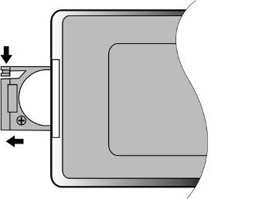
- Anbring et batteri af typen CR2025 3 V i holderen med (+) vendende mod fjernbetjeningens bagside. | 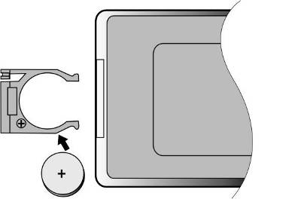
- Skub batteriholderen tilbage i fjernbetjeningsenheden. Sørg for, at holderen er forsvarligt isat. | 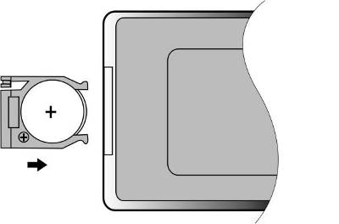
FORSIGTIG:
- Udsæt IKKE fjernbetjeningsenheden for direkte sollys.
- Oplad, demontér eller opvarm IKKE batteriet.
- Udskift det brugte batteri med det samme for at sikre, at fjernbetjeningsenheden fungerer korrekt.

- Systemtilslutninger

ADVARSEL:
- Afbryd for alle enheder, som f.eks. tv, dvd-afspiller mv., inden de tilsluttes til enheden.
- Inden tilslutningen skal du sørge for, at farvekodningen på enhederne passer sammen.

  - Tilslutning til tv

Følg tegningen herunder for at tilslutte Prestigio PPDP 370 Twin til et tv med et audio/video-kabel.

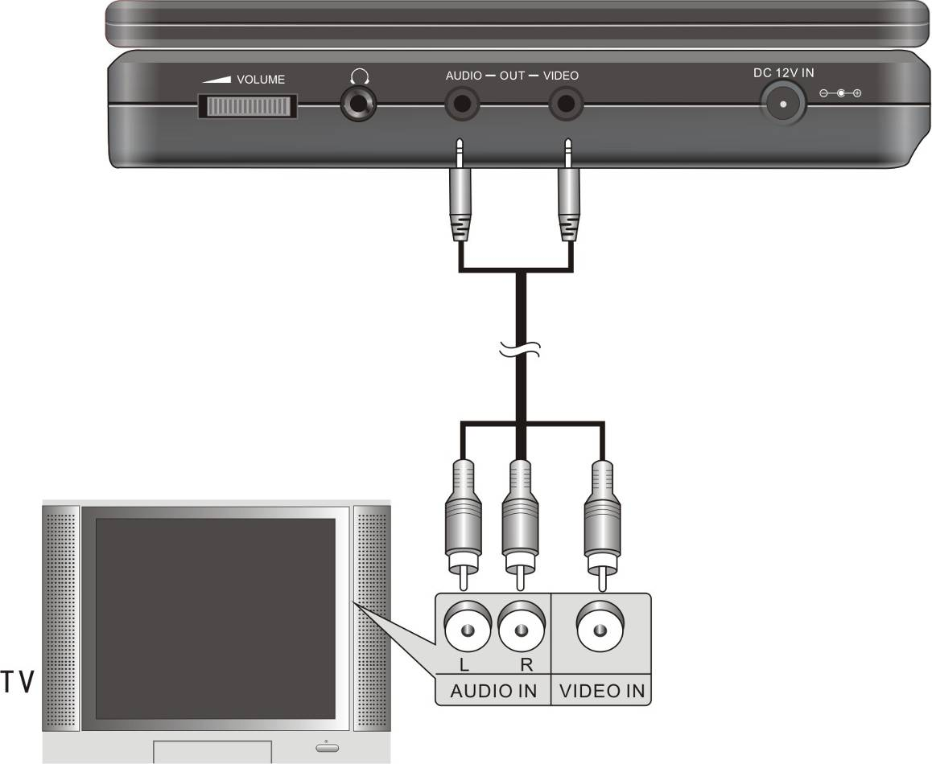

  - Tilslutning til en forstærker

Følg tegningen herunder for at tilslutte Prestigio PPDP 370 Twin til en forstærker med et audio/video-kabel.
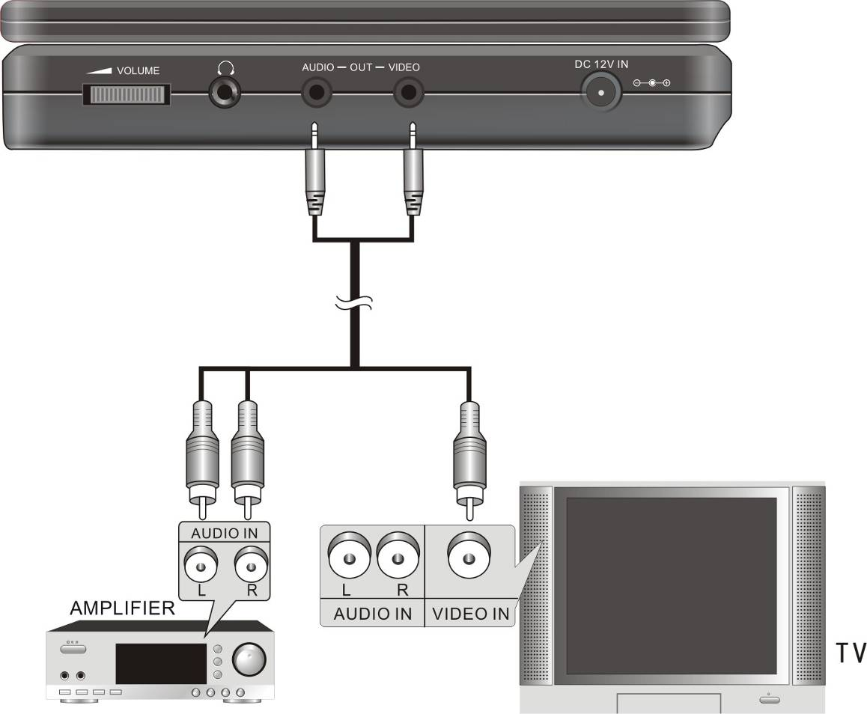

  - Tilslutning til hovedtelefoner

Følg tegningen herunder for at tilslutte Prestigio PPDP 370 Twin til en hovedtelefon.
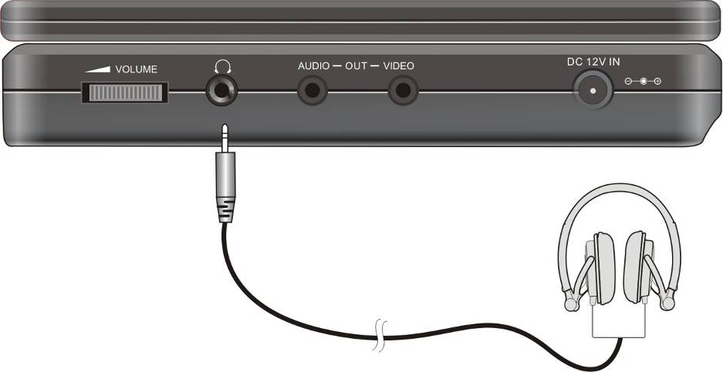

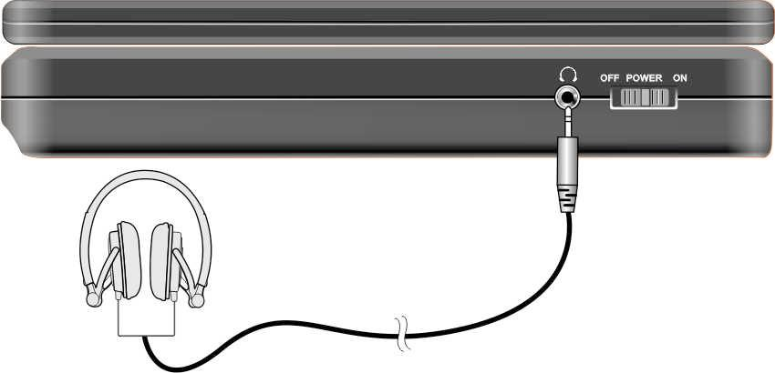
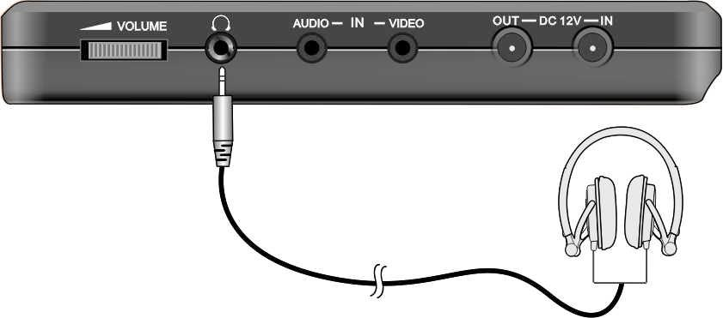
ADVARSEL:
Kraftig lydstyrke kan skade din hørelse. Skru ned for lydstyrken, inden du tilslutter hovedtelefonerne, og hæv herefter lydstyrken til et passende niveau.

  - Tilslutning til vekselstrømsadapter

Følg tegningen herunder for at tilslutte Prestigio PPDP 370 Twin til en vekselstrømsadapter til strømforsyningsenheden.
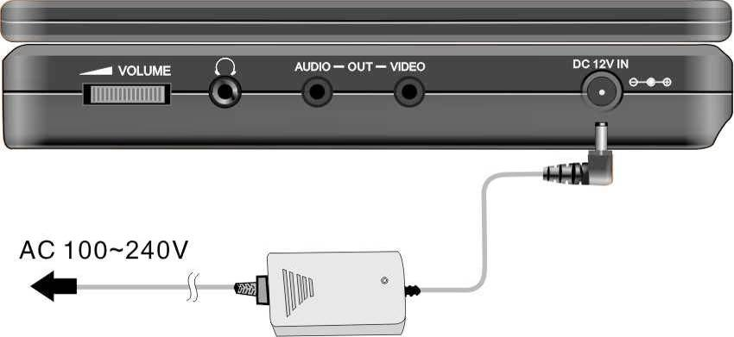

  - Tilslutning til biladapter

Følg tegningen herunder for at tilslutte Prestigio PPDP 370 Twin til en biladapter til strømforsyning af enheden i bilen.
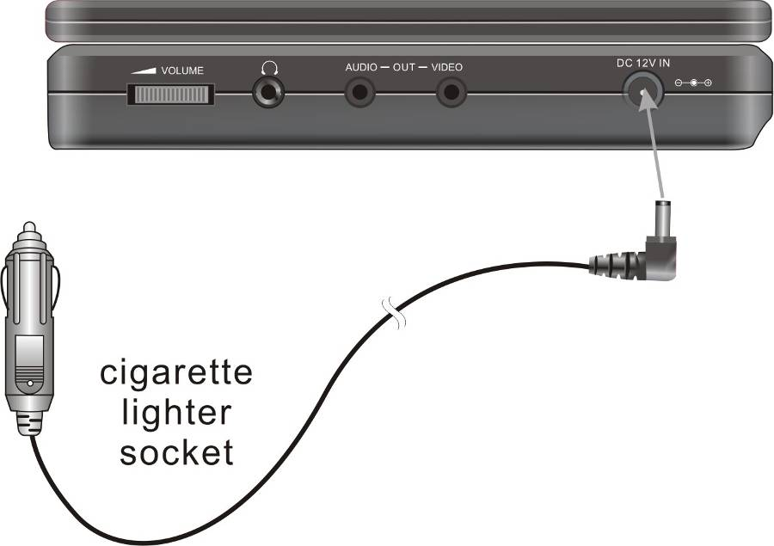
ADVARSEL:
- Fjern Prestigio PPDP 370 Twin fra biladapteren, inden du starter køretøjet.
- Betjen IKKE enheden, og brug ikke enheden til visning, når du fører køretøjet.
- Anbring enheden med en velegnet visningvinkel for bedre ydelse.

  - Tilslutning til hovedenheden

Følg tegningen herunder for at tilslutte Prestigio PPDP 370 Twin til skærmenhed nr. 2. Tilslut kun strømadapteren til skærmenhed nr. 2, og tilslut skærmenhed nr. 2 til hovedenheden med den medfølgende strømforsyningsledning. Tilslut begge enheder med det medfølgende audio- og videokabel.

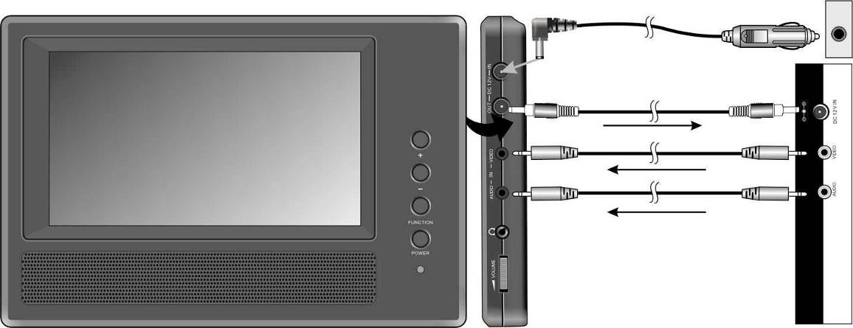

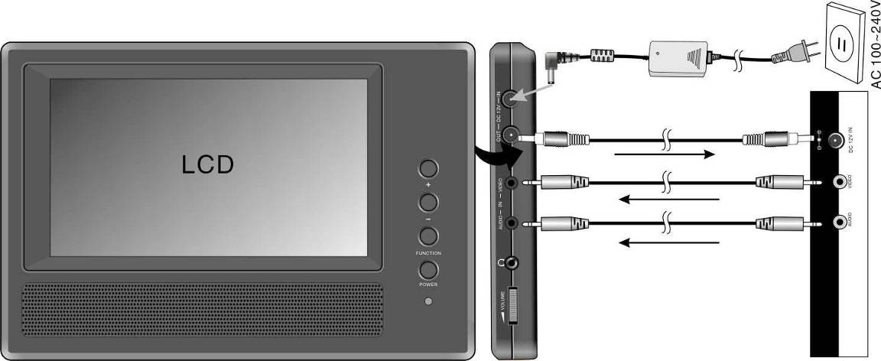

- Batteriet

  - Montering/fjernelse af batteriet

- Hold på hovedenheden med den ene hånd for at forhindre, at den bevæger sig. Justér plastickliklåsene på batteriet med tilhørende forbindelser, og skub det mod enheden. | 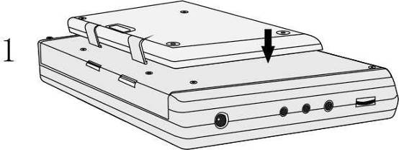
- Skub batteriet, indtil det klikker fast i enheden. | 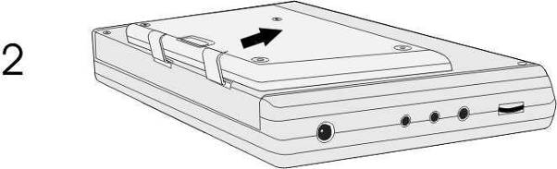
- For at fjerne batteriet skal du trykke på og holde udløsertappen, som vist i figur 1.  - Skyd forsigtigt batteriet mod toppen af enheden, som vist i figur 2. | 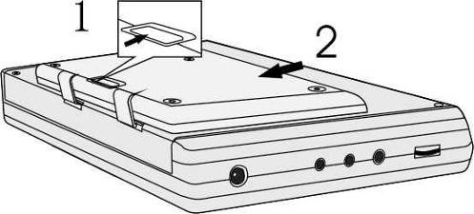

  - Opladning af batteriet

Det medfølgende batteri består af opladelige lithium-polymer-batterier. Oplad batteriet helt, inden du bruger det første gang. Opladetiden under normale omstændigheder er ca. 5 timer. Et fuldt opladet batteri kan strømforsyne hovedenheden i ca. 2,5 timer, men driftstiden afhænger af de filer, der afspilles.
ADVARSEL:
- Fjern batteriet, hvis det ikke anvendes.
- Oplad batteriet helt, inden det monteres på enheden.
- Batteriet bør kun anvendes og oplades i temperaturområdet 0 til 38 grader C.
- Udsæt IKKE batteriet for varmekilder.
- Sørg for et godt ventileret miljø omkring batteriet for at undgå overophedning.

- Softwarekompatibilitet

  - Kompatibelt diskformat

Diskformat | Disllogo | Diskstørrelse | Afspilningstid/  sider der kan afspilles
Dvd |  | 12cm | 133 min. (SS-SL)
Dvd |  | 12cm | 242 min. (SS-DL)
Dvd |  | 12cm | 266 min. (DS-SL)
Dvd |  | 12cm | 484 min. (DS-DL)
Dvd |  | 8cm | 41 min. (SS-SL)
Dvd |  | 8cm | 75 min. (SS-DL)
Dvd |  | 8cm | 82 min. (DS-SL)
Dvd |  | 8cm | 150 min. (DS-DL)
Cd |  | 12cm | 74 min.
Cd |  | 8cm | 20 min.
JPEG | Ikke mulig | 12cm | Ikke mulig

  - Diskvedligeholdelse

- Når du holder på diske
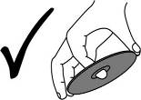
Undgå at berøre diskens indspillede overflade, da det kan beskadige diskoverfladen.

- Rengøring af diske
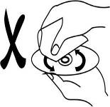
Fingeraftryk eller pletter på disken kan påvirke lyd- og billedkvaliteten. Aftør forsigtigt diskens overflade med en ren, blød klud til rengøring. Fugt om nødvendigt en blød klud med fortyndet, neutralt rengøringsmiddel for at fjerne snavs eller fingeraftryk.
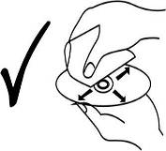
Aftør ikke med en rundgående bevægelse (koncentriske ridser på diskoverfladen skaber ofte støj). Aftør forsigtigt fra midten af disken og ud mod den ydre kant, som vist i figuren til højre.
- Generel anvendelse

Gennemlæs instruktionerne herunder, inden du bruger Prestigio PPDP 370 Twin for første gang.
ADVARSEL:
Afspil IKKE diske i ringe kvalitet, da dette vil beskadige linsen.

  - Inden afspilning

  - Tilslut Prestigio PPDP 370 Twin til en strømkilde eller stikkontakt via den medfølgende strømadapter.
  - Tænd for den ved at skyde omskifteren til venstre til stillingen ON (TIL).
  - Tryk på knappen OPEN (ÅBN) for at åbne diskbakkens dæksel. Anbring disken i diskbakken med den trykte side opad. Luk diskbakkens dæksel.
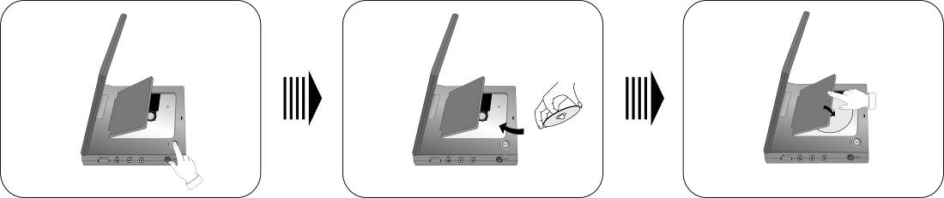
  - Enheden starter automatisk afspilning af disken.
  - Justér lydstyrken ved at dreje lydstyrkekontrollen på enhedens højre side til et passende niveau inden afspilningen.
  - Sluk for den ved at skyde omskifteren til venstre til stillingen OFF (FRA).

  - Justering af skærmforholdet

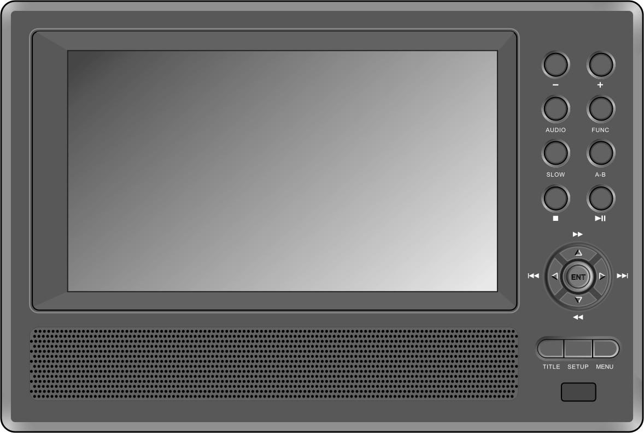
Tryk på knappen FUNC (FUNKTION) for at ændre lysstyrken og farveniveauet. Justér disse værdier med knapperne + og - på frontpanelet. Tryk på, og hold knappen FUNC (FUNKTION) nede for at skifte skærmforholdet mellem 16:9 og 4:3. Se billederne herunder som en enkel reference.
FUNC (FUNKTION)
-knap
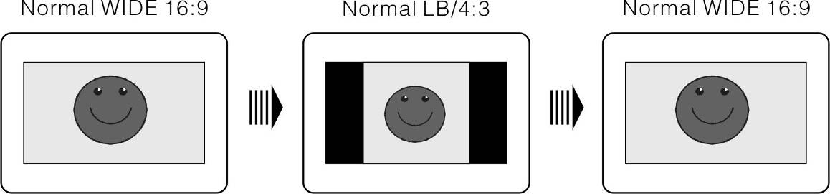

- Dvd-disk-afspilning

ENTER/ENT (ENTER)
-knap
Tryk på knappen ENTER/ENT (ENTER) for at starte afspilning. Tryk på navigationsknapperne ▲▼►◄, eller tryk på knapperne 0-9 for direkte at vælge en titel/et kapitel.
PAUSE (PAUSE)/
-knap
Tryk på knappen PAUSE (PAUSE)/
for at holde pause under afspilning, og tryk på knappen PLAY (AFSPIL)/
for at fortsætte afspilningen.

STOP (STOP)/-knap
Under afspilning kan du trykke på knappen Stop (Stop)/ én gang for at stoppe afspilningen. Tryk på knappen PLAY (AFSPIL)/
for at fortsætte afspilningen fra det sted, hvor den stoppede. Tryk to gange på knappen STOP (STOP)/ for at stoppe afspilningen helt. Tryk herefter på knappen PLAY (AFSPIL)/
for at starte afspilningen fra starten af filen.
ZOOM (ZOOM)-knap
Tryk flere gange på knappen ZOOM (ZOOM) for at rulle gennem zoom-effekterne 1X, 2X, 3X samt normal afspilning.

A-B (A-B)-knap
Tryk én gang på knappen A-B (A-B) for at indstille startpunktet A, og tryk igen for at sætte slutpunktet B. Segmentet fra A til B bliver afspillet igen og igen. Tryk på knappen igen for at stoppe funktionen A-B-gentagelse.

TITLE (TITEL)-knap
Tryk på knappen TITLE (TITEL) under afspilning for at vende tilbage til titelskærmen. Tryk på navigationsknapperne ▲▼►◄ for at vælge titlen/kapitlet, der skal afspilles, og tryk på knappen ENTER/ENT (ENTER) for at bekræfte valget, eller tryk på knapperne 0-9/+10 for direkte at vælge en specifik titel/et specifikt kapitel.

MENU (MENU)-knap
Tryk på knappen MENU under afspilning for at vende tilbage til hovedmenuen. Tryk på navigationsknapperne ▲▼►◄ for at vælge titlen/kapitlet, der skal afspilles, og tryk på knappen ENTER/ENT (ENTER) for at bekræfte valget, eller tryk på knapperne 0-9/+10 for direkte at vælge en specifik titel/et specifikt kapitel.

/ -knapper
Tryk på knappen  for at gå til det forrige kapitel.
Tryk på knappen  for at gå til det næste kapitel.

/ -knapper
Tryk på knappen  for at spole hurtigt gennem filen. Tryk på den flere gange for at spole hurtigt med hastigheder på 2X, 4X, 8X, 16X samt normal afspilning i rækkefølge. Tryk på knappen  for at spole tilbage. Tryk på den flere gange for at spole tilbage med hastigheder på 2X, 4X, 8X, 16X samt normal afspilning i rækkefølge.
Tryk på knappen PLAY (AFSPIL)/
for at vende tilbage til normal afspilning.
SLOW (LANGSOM)-knap
Tryk på knappen SLOW (LANGSOM) under afspilning for at anvende tilstanden Langsom. Tryk på den flere gange for at afspille langsomt med hastigheder på 1/2, 1/4, 1/6, 1/8 samt normal afspilning i rækkefølge. Tryk på knappen PLAY (AFSPIL)/
for at genoptage normal afspilning fra tilstanden Langsom.
INFO (INFO)-knap
Tryk på knappen INFO (INFO) for at vise detaljerede filinformationer. Tryk igen for at annullere.

AUDIO (AUDIO)-knap
Der kan være optaget op til otte lydstrømme på dvd-diske. Tryk på knappen AUDIO (AUDIO) under afspilning for at vælge den ønskede audiostrøm. Enheden viser den næste audiostrøm, der findes på dvd-disken, hver gang du trykker på knappen
BEMÆRK: Denne funktion kan kun anvendes på dvd-diske, der indeholder flere audiosprog.
SUBT UNDERTEKST-knap
Tryk på knappen SUBT (UNDERTEKST) for at rulle gennem tilgængelige undertekstsprog eller for at deaktivere undertekst under afspilning. En dvd-disk kan være optaget med op til 32 undertekster.
BEMÆRK: Denne funktion kan kun anvendes på dvd-diske, der indeholder flere undertekster.

REP (GENTAG)-knap
Tryk på knappen REP (GENTAG) for at rulle gennem mønstrene, herunder gentagelse af kapitel, gentagelse af titel eller annullering af gentagelse.
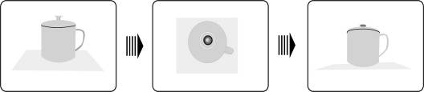

ANGLE (VINKEL)
-knap
Tryk på knappen ANGLE (VINKEL) for at afspille disken i tilstanden med flere vinkler. Med tilstanden med flere vinkler kan en scene vises fra forskellige vinkler (kun filer med funktionen flere vinkler). Se eksemplet herunder:

Tryk på knappen ANGLE (VINKEL) for at vælge den ønskede vinkel. Tryk på knappen flere gange for at rulle gennem visningsvinklerne, hvis der er flere vinkler i en scene.
BEMÆRK: Denne funktion er kun mulig på dvd-diske, der er kodet med flere vinkler.

GOTO (GÅ TIL)-knap
Tryk på knappen GOTO (GÅ TIL) for at vælge ønsket disktitel, kapitel eller tid for at starte afspilningen. Brug navigationsknapperne ▲▼ til at markere titel, kapitel eller tid. Brug talknapperne 0-9/+10 til at indtaste numre på ønsket titel, kapitel eller tid, og tryk på knappen ENTER/ENT (ENTER) for at bekræfte.
Tryk på knappen igen for at annullere afspilning.

- Cd-disk-afspilning

En cd-disk indlæses automatisk, når den anbringes i enheden. Tryk på knapperne / for at vælge det ønskede spor, eller tryk på talknapperne 0-9/+10 for at indtaste nummeret på det ønskede spor, og tryk på knappen ENTER/ENT (ENTER) for at bekræfte afspilningen.

PAUSE (PAUSE)/
-knap
Tryk på knappen PAUSE (PAUSE)/
for at holde pause under afspilning, og tryk på knappen PLAY (AFSPIL)/
for at fortsætte afspilningen.

STOP (STOP)/-knap
Under afspilning kan du trykke på knappen Stop (Stop)/ én gang for at stoppe afspilningen. Tryk på knappen PLAY (AFSPIL)/
for at fortsætte afspilningen fra det sted, hvor den stoppede. Tryk to gange på knappen STOP (STOP)/ for at stoppe afspilningen helt. Tryk herefter på knappen PLAY (AFSPIL)/
for at starte afspilningen fra starten af filen.

/ -knapper
Tryk på knappen  for at spole hurtigt gennem filen. Tryk på den flere gange for at spole hurtigt med hastigheder på 2X, 4X, 8X, 16X samt normal afspilning i rækkefølge. Tryk på knappen  for at spole tilbage. Tryk på den flere gange for at spole tilbage med hastigheder på 2X, 4X, 8X, 16X samt normal afspilning i rækkefølge.
Tryk på knappen PLAY (AFSPIL)/
for at vende tilbage til normal afspilning.
/ -knapper
Tryk på knappen  for at gå til det forrige kapitel.
Tryk på knappen  for at gå til det næste kapitel.

REP (GENTAG)-knap
Tryk på knappen REP (GENTAG) for at rulle gennem mønstrene, herunder gentagelse af kapitel, gentagelse af titel eller annullering af gentagelse.

A-B (A-B)-knap
Tryk én gang på knappen A-B (A-B) for at indstille startpunktet A, og tryk igen for at sætte slutpunktet B. Segmentet fra A til B bliver afspillet igen og igen. Tryk på knappen igen for at stoppe funktionen A-B-gentagelse.

GOTO (GÅ TIL)-knap
Tryk på knappen GOTO (GÅ TIL) for at vælge ønsket disktitel, kapitel eller tid for at starte afspilningen. Brug knapperne ▲▼ til at markere titel, kapitel eller tid. Brug talknapperne 0-9/+10 til at indtaste numre på ønsket titel, kapitel eller tid, og tryk på knappen ENTER/ENT (ENTER) for at bekræfte.
Tryk på knappen igen for at annullere afspilning.
- Visning af JPEG-filer

- Inden visning af JPEG-filer
En disk med JPEG-filer indlæses automatisk, når den anbringes i diskbakken.
Rodmappen med flere undermapper vises. Tryk på knappen ENTER/ENT (ENTER) for at starte. Brug knapperne ▲▼ til at vælge en ønsket mappe, og tryk på knappen ENTER/ENT (ENTER) for at bekræfte valget.
Når du går ind i den valgte undermappe, vises billeder i JPEG-formatet. Tryk på knapperne ▲▼ for at vælge det ønskede billede, og tryk på knappen ENTER/ENT (ENTER) for at starte afspilningen.
Tryk på knapperne ▲▼ til at markere
, tryk på knappen ENTER/ENT (ENTER) for at vende tilbage til den seneste mappe.
BEMÆRK: Diske kan indeholde andre filer end JPEG-filer.

- Opsætning af filtrering og gentagelse

I mappetilstanden skal du trykke på navigationsknapperne ▲▼►◄ for at markere FILTER (FILTRERING). Følg trinnene herunder for at ændre denne indstilling:
Tryk på knappen ENTER/ENT (ENTER) for at gå ind i opsætningsmenuen.
Tryk på knapperne ▲▼ for at vælge de ønskede muligheder til indstillingen.
Tryk på knappen ENTER/ENT (ENTER) for at vælge eller annullere.
Tryk på knappen ◄ for at afslutte.

I mappetilstand skal du trykke på navigationsknapperne ▲▼►◄ for at markere REPEAT (GENTAG) og trykke på knappen ENTER/ENT (ENTER) eller knappen REP (GENTAG) på fjernbetjeningen for at rulle gennem indstillingerne.

STOP (STOP)/-knap

Tryk på knappen Stop (Stop)/ for at gå i mappetilstand under afspilning. Tryk på knappen PLAY (AFSPIL)/
for at genoptage normal afspilning.

PAUSE (PAUSE)/
-knap
Tryk på knappen PAUSE (PAUSE)/
for at holde pause under afspilning, og tryk på knappen PLAY (AFSPIL)/
for at fortsætte afspilningen.
/ -knapper
Tryk på knappen  for at gå til det forrige billede.
Tryk på knappen  for at gå til det næste billede.

REP (GENTAG)-knap
Tryk på knappen REP (GENTAG) for at rulle gennem mønstrene, herunder gentagelse af enkelt, gentagelse af mappe eller annullering af gentagelse.
Picture Rotate (Billedrotering)

Under visning af et billede kan du bruge navigationsknapperne ▲▼►◄ til at rotere det aktuelle billede.
Tryk på knappen ► for at rotere det aktuelle billede 90° med uret, som vist herunder:

Tryk på knappen ▼ for at rotere det aktuelle billede 180° med uret, som vist herunder:

Tryk på knappen ◄for at rotere det aktuelle billede 270° med uret, som vist herunder:

- Systemopsætning

Følg procedurerne herunder for at ændre standardindstillingerne for at tilpasse ydelsen efter brugerens ønsker.

Følg trinnene herunder for at opsætte enheden:
Tryk på knappen SETUP (OPSÆTNING), hvorefter opsætningsmenuen vises på skærmen.
Tryk på knapperne ◄/► for at vælge menufanen til den ønskede opsætning. Tryk på knappen ENTER/ ENT (ENTER) eller ▼ for at gå ind i menuen eller bekræfte.
Tryk på knappen ◄ for at vende tilbage til den forrige menu. Du kan også trykke på knappen SETUP (OPSÆTNING) når som helst, du indstiller, for at afslutte opsætningsmenuen.

- Sprogopsætning

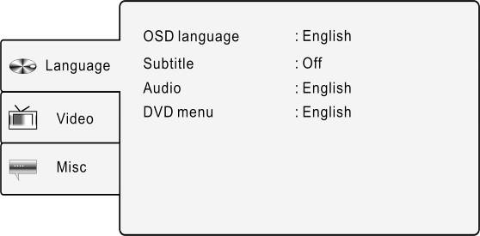 | Tryk på knappen SETUP (OPSÆTNING), og tryk på knapperne ▲▼ for at vælge fanen Language (Sprog). Skærmen, som vist til venstre, vises.
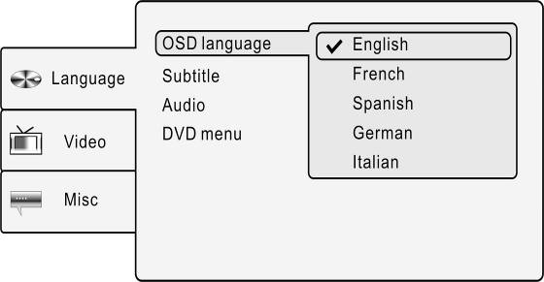 | 1. OSD language (Skærmsprog)  Vælg muligheden for at opsætte det sprog, der vises på skærmen.  Tryk på knapperne ▲▼ for at markere OSD language (Skærmsprog), og tryk på ENTER/ ENT (ENTER) eller knappen ► for at bekræfte. Tryk på knapperne ▲▼ for at vælge det foretrukne sprog, og tryk på knappen ENTER/ENT (ENTER) for at bekræfte valget og vende tilbage.
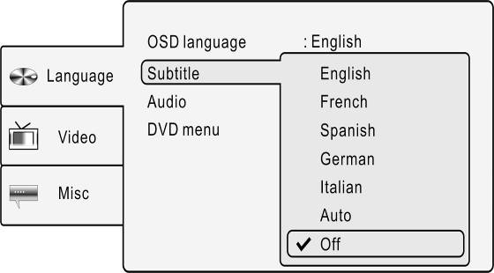 | 2. Subtitle (Undertekst)  Vælg muligheden for at indstille undertekstsproget. Tryk på knapperne ▲▼ for at markere Subtitle (Undertekst), og tryk på ENTER/ ENT (ENTER) eller knappen ► for at bekræfte. Tryk på knapperne ▲▼ for at vælge det foretrukne undertekstsprog, og tryk på knappen ENTER/ ENT (ENTER) for at bekræfte valget og vende tilbage.
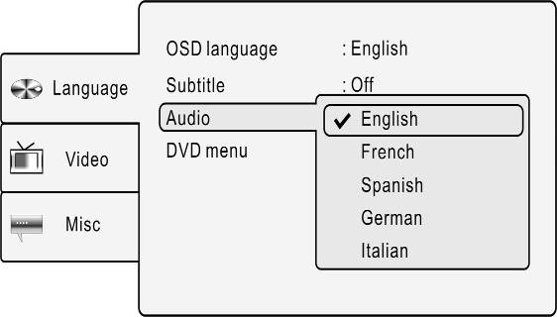 | 3. Audio (Audio)  Vælg muligheden for at indstille output-sproget. Tryk på knapperne ▲▼ for at markere Audio (Audio), og tryk på ENTER/ ENT (ENTER) eller knappen ► for at bekræfte. Tryk på knapperne ▲▼ for at vælge det ønskede audiooutput-sprog, og tryk på knappen ENTER/ ENT (ENTER) for at bekræfte valget og vende tilbage.
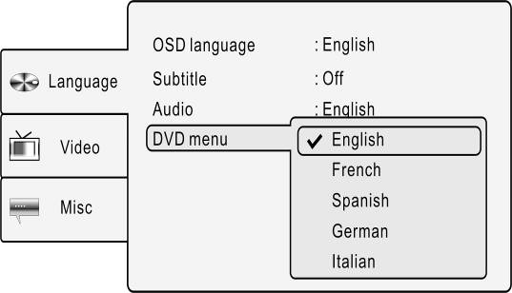 | 4. DVD menu (Dvd-menu)  Vælg muligheden for at indstille sproget på dvd-menuen. Tryk på knapperne ▲▼ for at markere DVD menu (Dvd-menu), og tryk på ENTER/ ENT (ENTER) eller knappen ► for at bekræfte. Tryk på knapperne ▲▼ for at vælge det ønskede sprog til dvd-menuen, og tryk på knappen ENTER/ ENT (ENTER) for at bekræfte valget og vende tilbage.

- Video setup (Videoopsætning)

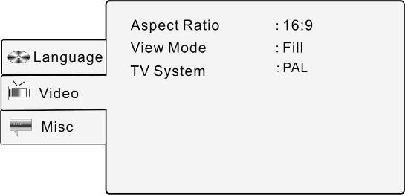 | Tryk på knappen SETUP (OPSÆTNING), og tryk på knapperne ▲▼ for at vælge fanen Video (Video). Skærmen, som vist til venstre, vises.
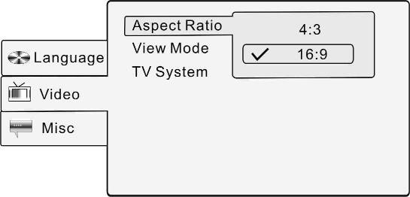 | 1. Aspect Ratio (Formatforhold)  Vælg denne mulighed for at opsætte formatforholdet. Tryk på knapperne ▲▼ for at markere Aspect Ratio (Formatforhold), og tryk på ENTER/ ENT (ENTER) eller knappen ► for at bekræfte. Tryk på knapperne ▲▼ for at vælge mellem 4:3 og 16:9, og tryk på knappen ENTER/ENT (ENTER) for at bekræfte valget og vende tilbage
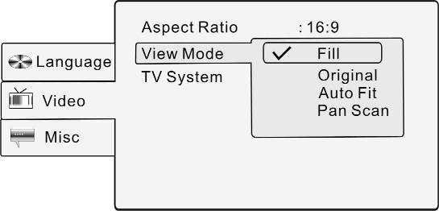 | 2. View Mode (Visningstilstand)  Vælg muligheden for at justere skærmens visningstilstand. Tryk på knapperne ▲▼ for at markere View Mode (Visningstilstand), og tryk på ENTER/ ENT (ENTER) eller knappen ► for at bekræfte. Tryk på knapperne ▲▼ for at vælge den relevante visningstilstand, og tryk på knappen ENTER/ ENT (ENTER) for at bekræfte valget og vende tilbage
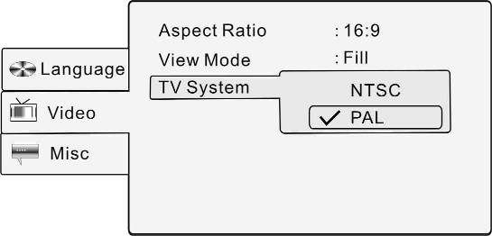 | 3. TV System (Tv-system)  Vælg muligheden for at overholde en tv-standard. Tryk på knapperne ▲▼ for at markere TV System (Tv-system), og tryk på ENTER/ ENT (ENTER) eller knappen ► for at bekræfte. Tryk på knapperne ▲▼ for at vælge det relevante tv-system, og tryk på knappen ENTER/ ENT (ENTER) for at bekræfte valget og vende tilbage

- Misc setup (Opsætning af diverse)

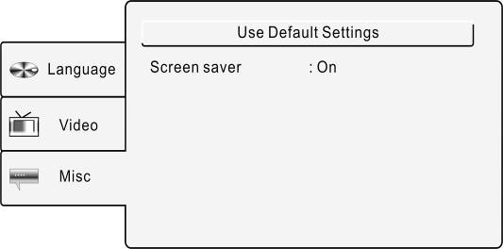 | Tryk på knappen SETUP (OPSÆTNING), og tryk på knapperne ▲▼ for at vælge fanen Misc (Diverse). Skærmen, som vist til venstre, vises.
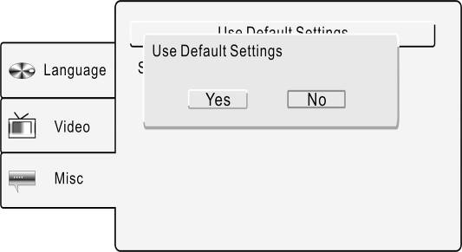 | 1. Use Default Setting (Brug standardindstilling)  Vælg muligheden for at gendanne standardindstillingerne. Tryk på knapperne ▲▼ for at markere Use Default Setting (Brug standardindstilling), og tryk på ENTER/ ENT (ENTER) eller knappen ► for at bekræfte. Tryk på knapperne ▲▼ for at vælge Yes (Ja), og tryk på knappen ENTER/ENT (ENTER) for at bekræfte valg, eller tryk på No (Nej) for at annullere.
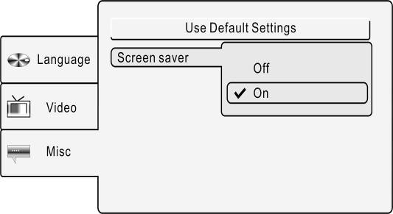 | 2. Screen Saver (Pauseskærm)  Vælg muligheden for at aktivere/deaktivere pausekærmen. Tryk på knapperne ▲▼ for at markere Screen saver (Pauseskærm), og tryk på ENTER/ ENT (ENTER) eller knappen ► for at bekræfte. Tryk på knapperne ▲▼ for at vælge On (Til) eller Off (Fra), og tryk på knappen ENTER/ ENT (ENTER) for at bekræfte og vende tilbage

- Brug af stropper

Følg trinnene herunder for at montere Prestigio PPDP 370 Twin på nakkestøtterne i en bil.
- Anbring enheden på en blød og glat overflade med bunden opad.
- Løsn stroppen, og fjern spændet fra stroppen.
- Sæt stroppen gennem hullet som vist i figur 1. Sørg for, at stroppens inderside vender opad.
- Sæt stroppen i beslaget som vist i figur 2 og figur 3. Inden du anbringer enheden på bilens nakkestøtte, skal du kontrollere, at spændets yderside vender opad.

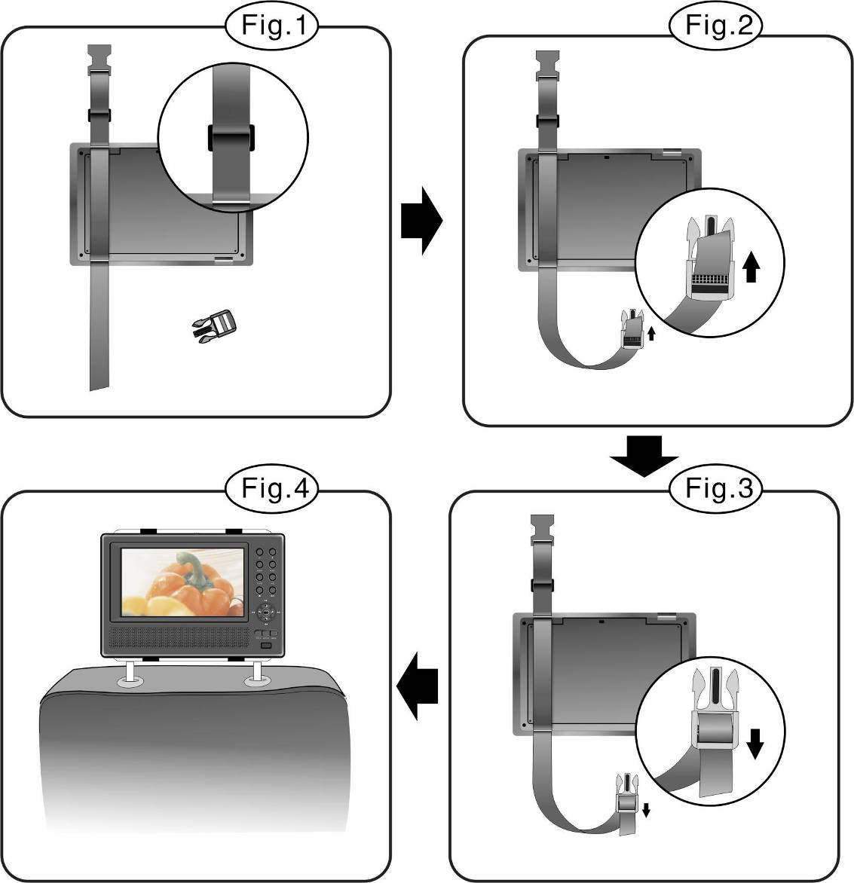

- Gentag trinnene herover for den anden strop.
- Juster stroppernes længde, så de passer til bilens nakkestøtte.
- Fastgør stropperne til nakkestøtten, som vist i figur 4. Sørg for, at de to stropper er mellem de metalstænger, nakkestøtten er fastgjort til.

BEMÆRK: Tegningerne herunder viser spændernes og stroppernes yderside og inderside.

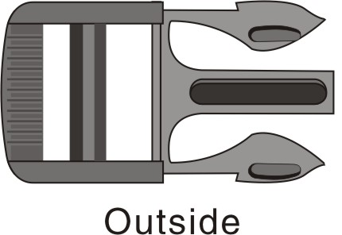 | 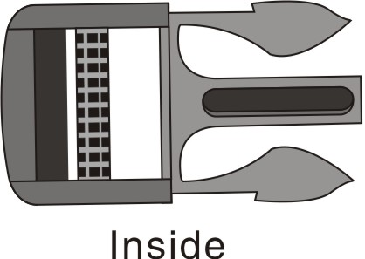
 | 

- Problemløsning

Udfør de trin, der er beskrevet i tabellerne herunder for at løse enkle problemer, inden du kontakter kundeservice.
ADVARSEL:
Sluk med det samme for enheden, og frakobl strømadapteren, hvis enheden ikke fungerer korrekt. Forsøg aldrig at reparere enheden uden professionel hjælp, da dette kan beskadige enheden.

PROBLEM | MULIG ÅRSAG | MULIG LØSNING
Enheden fungerer ikke med diske | Diskdækslet er ikke lukket korrekt. | Luk diskdækslet, og tryk det fast for at sikre, at det er lukket rigtigt.
Enheden fungerer ikke med diske | Der er ikke nogen disk i diskbakken. | Anbring en disk med filer i et format, der kan afspilles.
Enheden fungerer ikke med diske | Disken er ikke anbragt med etiketten opad. | Anbring disken med etiketsiden opad.
Enheden fungerer ikke med diske | Disken er muligvis snavset eller ridset. | Rengør diskens dataside for at forhindre fejllæsning.
Enheden fungerer ikke med diske | Diskens regionskodning passer måske ikke med enheden. | Sørg for, at koderne passer med hinanden.
Enheden fungerer ikke med diske | Der er fugt på linsen. | Fjern disken, og sluk for strømmen til enheden i mindst to timer.
Der er ingen lyd. | Forbindelsen mellem enheden og audiosystemet er dårlig. | Tilslut audiosystemet til enheden igen, og sørg for, at forbindelsen er i orden.
Der er ingen lyd. | Højttaleren er måske afbrudt. | Tænd for højttaleren.
Der er ingen lyd. | Lyden fra disken er måske ikke opsat korrekt. | Forsøg at opsætte lyden fra disken igen.
Der er ingen lyd. | Disken er muligvis snavset eller ridset. | Rengør diskens dataside for at forhindre fejllæsning.
Der er intet billede. | LCD-panelet kan være slået fra eller være i en forkert videotilstand. | Tænd for LCD-panelet, eller justér det til en korrekt videotilstand.
Der er intet billede. | Forbindelsen mellem enheden og videosystemet er dårligt. | Tilslut videosystemet til enheden igen, og sørg for, at forbindelsen er i orden.
Der er intet billede. | Enheden er ikke i tilstanden AV OUT (AV UD). | Skift AV-omskifteren på enhedens bund til AV OUT (AV UD).
Ringe AV-ydelse. | Disken er muligvis snavset eller ridset. | Rengør diskens dataside for at forhindre fejllæsning.
Fjernbetjeningen fungerer ikke korrekt, eller den fungerer slet ikke. | Der er muligvis forhindringer mellem fjernbetjeningen og enhedens modtager. | Fjern forhindringer mellem fjernbetjeningen og enhedens modtager.
 | Fjernbetjeningen er ikke rettet ind mod modtageren | Prøv at rette fjernbetjeningen mod enhedens modtager.
 | Batteriet i fjernbetjeningen er ikke isat korrekt. | Justér batteriets placering i fjernbetjeningen efter instruktionerne.
 | Batteriet i fjernbetjeningen er svagt eller brugt op. | Udskift batteriet.

ADVARSEL:
Statisk eller ekstern interferens kan medføre, at Prestigio PPDP 370 Twin dvd-afspilleren fungerer unormalt. For at fjerne dette skal du fjerne strømkablet og herefter sætte det i stikkontakten igen for at nulstille enheden. Hvis problemet fortsætter, skal du fjerne strømkablet og kontakte det lokale servicecenter eller er kvalificeret tekniker.

- Appendiks

  - Produktspecifikationer
TFT-skærmstørrelse |  | 17,8 cm
Lasers bølgelængde |  | 780/650 nm
Videosystem |  | PAL
Frekvensområde |  | 20 Hz～20 kHz ±2,5 dB
Signal/støjforhold, audio |  | ≥85 dB
Audioforvrængning + støj |  | ≤－70 dB (1 kHz)
Kanalseparation |  | ≥ 70 dB (1 kHz)
Dynamikområde |  | ≥ 80 dB (1 kHz)
Audioudgang | Analog audioudgang | Output-niveau: 1,5 V ± 0,2 1,0, belastning: 10 KΩ
Videoudgang | Videoudgang | Output-niveau: 1 V_{P-P}±0,2, belastning: 75 Ω  Ubalanceret, negativ
Strøm |  | Jævnstrøm DC 12 V
Strømforbrug |  | < 25 W
Dimensioner (L*B*D) |  | 230 mm X 154 mm X 40 mm (hovedenhed)  230 mm X 154 mm X 22 mm (skærm nr. 2)
Vægt |  | Ca. 0,85 kg (hovedenhed)  0,53 kg (skærm nr. 2)

  - Teknisk support og garantioplysninger

Besøg www.prestigio.com for teknisk support og garantioplysninger.

  - Ansvarsfraskrivelse
Vi har gjort alle anstrengelser for at sikre, at oplysningerne og procedurerne i denne brugervejledning er nøjagtige og komplette. Der accepteres intet ansvar for nogen fejl eller udeladelse. Prestigio forbeholder sig ret til at udføre enhver ændring på ethvert produkt heri uden yderligere oplysning.

